**湖南省物价局关于核定13碳尿素呼气试验价格的批复**

湖南省物价局关于核定13碳尿素呼气试验价格的批复  
（湘价函〔2011〕3号　 二○一一年一月十七日）

湖南儿童医院：  
　　你院《关于13碳尿素呼气试验收费的请示》收悉。鉴于“13碳尿素呼气试验”为国家规定医疗服务项目，目前你院已具备开展此项医疗服务的技术条件，经研究，并参照外省市价格，核定13碳尿素呼气试验价格如下：

|  |  |  |  |  |  |  |
| --- | --- | --- | --- | --- | --- | --- |
| 编码 | 项目名称 | 项目内涵 | 除外内容 | 计价  单位 | 价格  （元） | 说明 |
| 250403079 | 13碳尿素呼气试验 |  |  | 项 | 150 |  |

　　本批复自2010年2月1日起执行。

©北大法宝：（[www.pkulaw.com](https://www.pkulaw.com)）专业提供法律信息、法学知识和法律软件领域各类解决方案。北大法宝为您提供丰富的参考资料，正式引用法规条文时请与标准文本核对。 欢迎查看所有[产品和服务](http://www.pkulaw.net/" \t "_blank)。  
[法宝快讯： 如何快速找到您需要的检索结果？ 法宝 V6 有何新特色？](http://www.pkulaw.com/helps/69.html" \t "_blank)

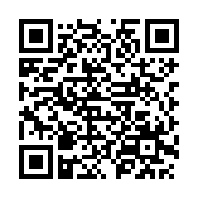

扫描二维码阅读原文

原文链接：[https://www.pkulaw.com/lar/671db77de15469fad4526141b5fd674cbdfb.html](https://www.pkulaw.com/lar/671db77de15469fad4526141b5fd674cbdfb.html" \t "_blank)